Raspored svetih misa:

PEDESETNICA ili  DUHOVI | 31.05. | 8, 00 sati  11, 00 sati | † Kata Ciprić  PRO POPULO
PONEDJELJAK | 01.06. | - | Nema sv. mise
UTORAK | 02.06. | 19, 00 sati | † Filip, Ana, Kata i Marica Čurčinac
SRIJEDA | 03.06. | 19, 00 sati | † iz obitelji Richard
ČETVRTAK | 04.06. | 19, 00 sati | † Josip Hajošević
PETAK | 05.06. | 19, 00 sati | † Ivan, Nikola i Vladimir Gelemanović
SUBOTA | 06.06. | 10, 30 sati | PRVA SUBOTA
PRESVETO TROJSTVO | 07.06. | 8, 00 sati  11, 00 sati | † Nikola Gelemanović  PRO POPULO
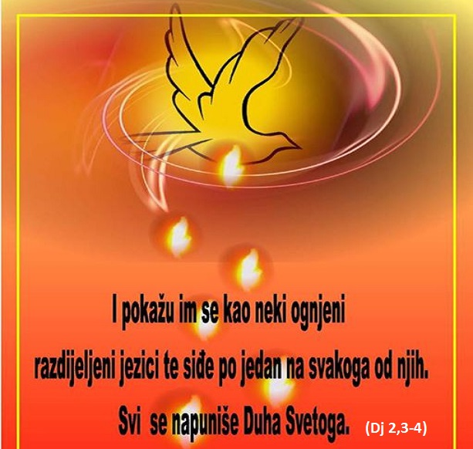

IZDAJE: RIMOKATOLIČKI ŽUPNI URED sv. JAKOVA, APOSTOLA, ILAČA
Odgovara i uređuje: vlč. Ivan Đakovac, župnik
4
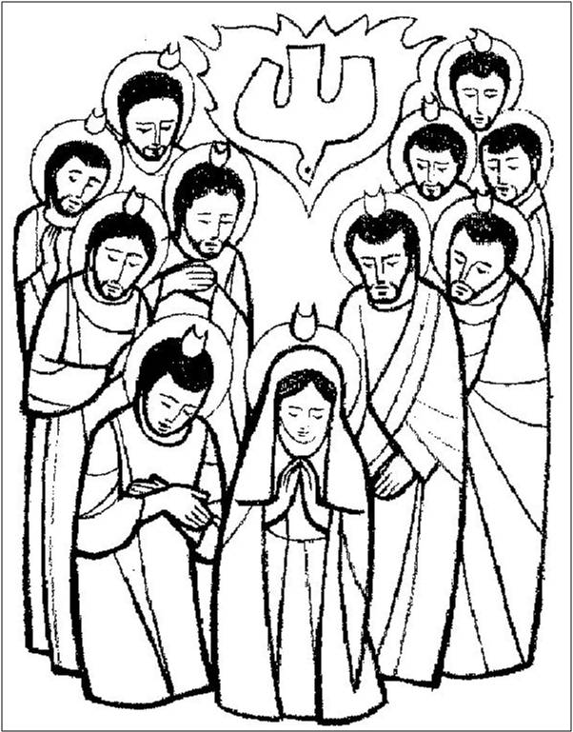
ŽUPNI LISTIĆ
21/2020.
ĐAKOVAČKO-OSJEČKA NADBISKUPIJA

ŽUPA SV. JAKOVA, APOSTOLA
S. RADIĆA 7, 32 248 I L A Č A; 032/521-056

www.zupailaca.com mail: zupailaca@gmail.com

PEDESETNICA ili DUHOVI

31. 05. 2020. godine

Evanđelje: Iv 20, 19-23

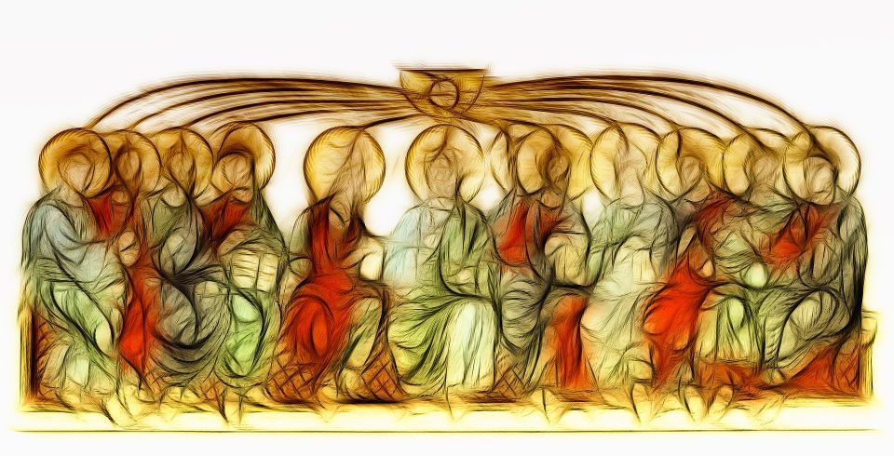
Uvečer onoga istog dana, prvog u tjednu, dok su učenici u strahu od Židova bili zatvorili vrata, dođe Isus, stane u sredinu i reče im: »Mir vama!« To rekavši, pokaza im svoje ruke i bok. I obradovaše se učenici vidjevši Gospodina. Isus im stoga ponovno reče: »Mir vama! Kao što mene posla Otac i ja šaljem vas.« To rekavši, dahne u njih i kaže im: »Primite Duha Svetoga. Kojima otpustite grijehe, otpuštaju im se; kojima zadržite, zadržani su im.«

1

Promišljanje uz svetkovinu Duhova
Danas Katolička crkva slavi svoj rođendan. To je svetkovina Duha Svetoga. Crkva djelovanjem Duha započinje svoj povijesni hod od Jeruzalema do svih naroda svijeta sve do kraja vremena. Duh Sveti - treća božanska osoba - spasenje koje nam je Krist omogućio primjenjuje na sve ljude.
Tek Duh Sveti donosi u svijet novu kvalitetu, on stvara novi svijet i omogućava uništiti ratove, prognaništva, mržnju, nepraštanje, zablude, prijevare i svaku zloću. Duh Sveti je tajnovita osoba koja se dobiva samo intimnom stvarnošću molitve. Molitva je prostor u koji Duh dolazi da stupi među nas i stvara u nama nova stvorenja i novu povijest. Molitva je čudesna stvarnost i veličanstveni prostor u kome se stvara novo društvo. Svetkovina Duhova od nas zahtjeva potpunu otvorenost trećoj božanskoj osobi koja je kadra da nas zahvati iznutra i mijenja. Ako danas zavapiš Bogu da ti dadne svoga Duha i njegove darove, postat ćeš drugačiji, pobijedit ćeš zlo i svjetlo će obasjati tvoje lice. Potrebno nam je svima posvijestiti da je Duh Sveti veličanstveni dar ovom svijetu, svima nama. Neka Njegovo djelovanje - njegovi darovi i plodovi - u nama vjernicima djeluju kako bi svijetom pronosili radost Kristove poruke spasenja.
2
ŽUPNE OBAVIJESTI:

- PRVA SUBOTA MJESECA LIPNJA - 06. 06. 2020. - 10, 30 sati. Misu će predvodit vlč. Petar Maskaljević, župnik iz Lipovca. Naš zbor i čitači animiraju misno slavlje.
- PRVA SVETA PRIČEST - Prvu svetu Pričest sa naših 12 prvopričesnika slavit ćemo 21. 06. 2020. pod misom u 11, 00 sati na Svetištu. Trodnevnica će bit od 17.-19. 06. 2020. Prvoj svetoj ispovijedi prvopričesnici će pristupit 20. 06. 2020. (subota) od 9, 00 sati ujutro u župnoj crkvi.
- KATEHEZA ZA PRVOPRIČESNIKE - od utorka do petka (02.-05.06.) svaki dan u 14, 00 sati u pastoralnoj dvorani. Molim da svi prvopričesnici dođu kako bi mogli završit pripravu za sakramente pomirenja i euharistije.
- NOVI TERMIN ZA SAKRAMENT SV. POTVRDE je 11.10.2020. Sv. Potvrdi bi pristupili 2., 3. i 4. razred srednje škole.

ŽENIDBENI NAVJEŠTAJ:
Kršćansku ženidbu žele sklopiti: DRAŽEN PRŠA (1976.), sin Mile Prše i Eve r. Karabalić (Rokovci) i RUŽICA KARALIĆ (1982.), kći Stjepana Karalića i Marije r. Lukačić (Ilača). Kršćanska ženidba bit će 06. lipnja 2020. u 17, 30 sati u župnoj crkvi sv. Jakova, apostola u Ilači. (1)

Sve nove obavijesti pratite na župnoj ili nadbiskupijskoj stranici: www.zupailaca.com ili www.djos.hr

3

